**МУНИЦИПАЛЬНОЕ АВТОНОМНОЕ ДОШКОЛЬНОЕ ОБРАЗОВАТЕЛЬНОЕ УЧРЕЖДЕНИЕ ГОРОДА КРАСНОЯРСКА «Детский сад № 40»**

**Краткосрочныйпроект**

**«СВЕТЛАЯ ПАСХА»**

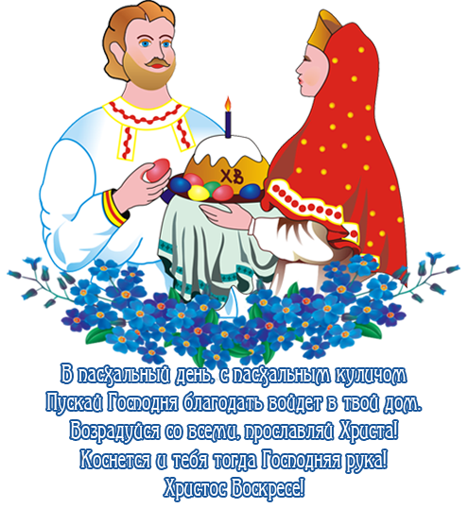

Выполнила: Воспитатель группы «Верблюжата» Бенгард. А.А.

**Краткосрочный проект (средняя группа)**

**Тема: "**Светлая Пасха"

**Тип проекта:**познавательно-творческий, практико-ориентированный, игровой.

**Продолжительность:**краткосрочный (10 дней)

**Участники проекта:** воспитатели, дети средней группы, родители.

**Актуальность:**

Одним из самых радостных и почитаемых праздников, как и раньше на Руси, так и сейчас в России, является «Пасха». Это особенное время, сама природа всегда в этот день будто ликует вместе с людьми. Все вокруг оживает и цветет. Становится светло и радостно как на улице, так и в душе каждого христианина. Это, в первую очередь, семейный праздник. Но много ли наши дети знают об этом празднике? И как его отмечают в своей семье? Этим вопросом я и задалась и решила подробнее познакомить детей с православным праздником «Светлое Христово Воскресение» и его обычаями и традициями.

**Цель:** Знакомство детей с христианским праздником Светлой Пасхи и его обычаями.

**Задачи:**

* Познакомить детей с православным праздником «Светлое Воскресение Христово», с его историей.
* Развивать интерес к культуре и традициям своего народа;
* Познакомить детей с обычаями и традициями «Пасхи»;
* Воспитывать патриотические чувства к православным традициям русского народа и любовь к своей Родине;
* Развивать познавательные и творческие способности детей;
* Обогащать, расширять и активизировать словарь детей за счет загадок, пословиц, поговорок, стихов, народных игр.
* Развивать творческие способности через продуктивную деятельность.
* Привлечь родителей к совместной деятельности
* Развивать творческое воображение, фантазию через продуктивную деятельность

**Краткое содержание проекта:**

Данный проект, рассчитанный на детей средней группы, поможет получить знания и представления о православных обычаях, традицияхпразднования Светлой Пасхи; конкретизирует знания о пасхальных песнях, стихах, закличках, приметах; сформирует интерес к русскому народному творчеству и фольклору по данной теме; дети научатся играть в пасхальные игры и устанавливать причинно-следственные связи, делать выводы.

**Методы и формы работы по реализации проекта:**

* словесный
* метод обследования, наглядности
* проблемно-мотивационный
* практический

**Ожидаемые результаты:**

* Получение новых знаний о празднике Светлой Пасхи, о его возникновении.
* Творческое самовыражение воспитанников и их родителей в процессе реализации проекта
* Понимание детьми значимости праздника, обычаев и традиций для верующих людей
* Умение организовывать пасхальные игры, русские народные игры, на основе имеющихся знаний.
* Проявление интереса к истории христианского праздника Пасхи.

**Продукт проекта:** Выставка семейных поделок «Светлая Пасха», аппликация "Пасхальный кулич",физкультурный досуг «Курочка-Ряба».

**Этапы реализации:**

1. **Этап аналитический (предварительная работа):**

* выявление первоначальных знаний детей черезбеседы на соответствующую тему, а родителей через анкетирование;
* подбор литературы (сказки, стихи, потешки, загадки по соответствующей теме);
* фотографий, плакаты и иллюстрации о Пасхе;
* подбор музыки. Информирование родителей о предстоящей деятельности (домашнее задание).

**Этапорганизационный:**

* создание научно-познавательной и развивающей среды в группе черезчтение художественной литературы, оформление уголка для чтения, просмотр фотографий, презентаций, игр и игрушек, плакатов и иллюстрированного материала.
* беседы и анализ с детьми полученной информации с обсуждением результатов домашнего задания (совместное окрашивание яиц с родителями, изготовление поделок к выставке пасхальных украшений).
* подготовить материал для опытно-экспериментальной и продуктивной деятельности.

1. **Этаппрактический:**

* проведение интегрированных НОД с организацией сюжетно-ролевых, подвижных и дидактических и хороводных игр, индивидуальной и групповой работы.
* изготовление аппликации (Верба, Пасхальный кулич), Лепка(Украшение пасхального яичка), рисование (Кулич), формирование знаний и представлений детей о Пасхе, а также о физических законах (плотность предметов) через проведение исследований и экспериментов.
* игра-драматизация «Курочка –Ряба»(физкультурный досуг).

1. **Работа с родителями:**

* анкетирование,
* консультации,
* оформление папки передвижки для родителей,
* привлечение к изготовлению поделок к выставке пасхальных украшений.

1. **Этап итоговый:** оформление результатов с помощью создания рисунков, аппликаций, лепки.
2. **Этап заключительный**:

* подведение итогов и результатов работы над проектом,
* организация выставки творческих работ детей совместно с родителями.

**Содержание проекта:**

1. **Образовательная область: «Физическое развитие»**

* Утренняя гимнастика.
* Спортивный досуг «Курочка-Ряба» с участием специалиста по физической культуре
* Пасхальная физкультминутка
* Пасхальная игра «Красная горка»
* Подвижная игра «Пронеси яйцо в ложке»
* Подвижная игра «За двумя зайцами»
* Пасхальная игра «Катание яиц»
* Пасхальная игра «Чоканье яйцами»
* Хороводная игра «Солнышко-ведрышко»
* Хороводная игра «Ты по кругу иди-себе друга найди»
* Подвижная игра «Найди яйцо»

1. **Образовательная область: «Познавательное развитие»**

* Консультация для педагогов «Способы окраски пасхальных яиц»
* Анкетирование Родителей «Что вы знаете о Пасхе»
* Консультация для родителей «Пасхальные обычаи и традиции для детей на Руси».
* Ознакомление с окружающим миром «Что такое Пасха?»
* Ознакомление с окружающим миром «Как в старину люди готовились к празднику, Пасхе»
* Рассматривание иллюстраций, картинок, альбомов, и муляжей по данной теме.
* Пасхальные приметы

**Опытно – экспериментальная деятельность:**

1. Эксперимент «С яйцом ».
2. Эксперимент «Определи, где сырое, где вареное яйцо»

Цель: показать детям зависимость глубины погружения яйца от плотности воды (соль).

1. **Образовательная область: «Речевое развитие»**

* Беседа «Почему мы красим яйца?»
* Составление рассказов «Как мы дома праздновали Пасху?»
* Чтение р.н.с. «Курочка-Ряба»
* Чтение пасхальной сказки «Краснаяшапочка» в обработке
* Чтение и разучивание фольклорных произведений (стихов, потешек, закличек, поговорок, пословиц, считалок о Пасхе)

1. **Образовательная область: «Художественно-этетическое развитие»**

**Чтение с детьми художественной литературыпо соответствующей теме**

* Прослушивание музыки «Пасхальный звон колоколов»
* Стихи о Пасхе, о весне.
* Загадки
* Драматизация р.н.с. «Курочка-Ряба»

**Слушание пасхальной музыки (звон колоколов)**

**Рисование** «**Украшаем пасхальный кулич »**

**Лепка в стиле пластилинографии«Украсим яички»**

**Рисование мелками на асфальте: «Пасхальные яйца»**

**Аппликация:«Веточка Вербы», "Пасхальный кулич"**

Индивидуальная и групповая работа:

* Развитие мелкой моторики (раскрашивание, обведение по трафаретам.
* Индивидуальная работа по развитию речи

1. **Образовательная область: «Социально-коммуникативное развитие»**

* Театр «Курочка-Ряба»
* Сюжетно-ролевая игра «Лепим куличи»
* Сюжетно-ролевая игра «Ждем гостей, накрываем на стол»
* Дидактическая игра «Собери сказку»
* Дидактическая игра «Собери яйцо»

**Сюрпризный момент:** в конце досуга «Курочка- Ряба» снесла ребятам по «сладкому шоколадному пасхальному яйцу, а бабка испекла маленькие куличики.

**Конечный результат.**

1. Повышение уровня мотивации к занятиям, компетентности детей и родителей по теме «Светлая Пасха».
2. Выставка творческих работ детей совместно с родителями, Позитивные изменения в поведении и настроении детей.
3. Обобщение и распространение опыта.
4. Презентация проекта.

**Выводы и самоанализ:** я считаю, что в результате совместной деятельности детей, воспитателя, родителей и специалистов с поставленными задачами мы справились, а в ходе игр и развлечений получили огромный заряд новых знаний, впечатлений и эмоций. Дети и родители проявили больший интерес к изучению этой старой традиции и с большим удовольствием участвовали во всех мероприятиях, «по новому» посмотрели на этот праздник. Но самое важное, что дети стали более чуткими, внимательными. Ведь Пасха – это день всеобщего равенства, любви и милосердия. Я желаю и Вам быть внимательными, чуткими и милосердными, послушными старшим, быть щедрыми к бедным и добрыми с братьями нашими меньшими.

**Беседа на тему «Что такое пасха?»**

Как люблю я праздник Пасхи!

Приготовлюсь к четвергу

Бабушка яички красит,

Я ей тоже помогу.

На скорлупке хрупкой, тонкой

Для людей, для красоты

Крашу кисточкой тихонько:

Крестик, солнышко, цветы.

В светлый праздник Воскресенья

Подарю своим друзьям

По яичку, с поздравленьем

И скажу: «Раскрасил сам»

Скоро мы будем встречать христианский праздник - Пасха. Этот праздник – победа жизни над смертью, праздник любви, мира и светлой жизни. Когда-то давно Господь послал на Землю своего сына- Иисуса, который должен был научить народ смирению и любви. Христос принес себя в жертву, чтобы показать людям истинную любовь – это любовь к Богу. Своей смертью, а затем воскрешением, Христос поведал людям, что жизнь не заканчивается смертью. Неизбежный

конец жизни приводит к встрече с Богом. Вот это воскрешение – победу над смертью и празднуют люди каждый год весной – и называется этот праздник Пасха.

Всю неделю, предшествующую Пасхе, называют Страстной. Особо выделяют последние дни Страстной недели – Чистый Четверг (день очищения от грехов), Страстная Пятница (упоминание о распятии и смерти Иисуса Христа), Великая Суббота (день печали), и Светлое Воскресение Христово – праздник жизни и победы над смертью.

Начиная с Чистого Четверга мы начинаем готовиться к встрече Пасхи – сначала убирать дом, а потом красим яйца и печем куличи.

Праздник Пасхи продолжается целую неделю. И называется эта неделя по-разному - пас­хальной, светлой, святой. Люди ходят друг к другу в гости, веселятся. В городах качались на качелях, каруселях, играли в горелки. В деревнях устраивали игры, хороводы.

Люди думали о будущем урожае и посевных работах, и чтобы пробудить землю от зимнего сна, чтобы был хороший урожай катали по земле крашеные яички.

**Беседа «Почему мы красим яйца?»**

«Царь – день», или «Велик – день» - так называли праздник Пасхи в народе. Пасха - это день всеобщего равенства, любви и милосердия. Люди приветствовали друг друга словами «Христос воскрес», в ответ звучало «Воистину воскрес», трижды целовались, дарили друг другу красные яйца. Этот обычай очень давний; Христос дал нам жизнь, а яйцо - это знак жизни. Мы ведь знаем, что из яйца выходит живое существо.

- Кто, вылупляется из яйца?

Призадумалось яйцо:

Кто же я, в конце концов?

Лебедь, утка, или я, ядовитая змея?

- А, как вы думаете, в какой цвет красили яйца наши предки? И почему?

- Красный цвет – это цвет радости. И ещё это цвет крови, которой Христос освятил жизнь.

Вот с тех пор люди стали приветствовать друг друга красным яйцом, как знаком вечной жизни. Послушайте, как в старину красили яйца. Первоначально яйца окрашивались только в красный цвет, позже их стали окрашивать во всевозможные цвета, рисовали на них пейзажи, записывали даже свои мысли.

Также в старину яйца окрашивали с помощью ярких лоскутков и ниток, которые линяли.

Яйцо смачивали водой, и обкладывали лоскутками и нитками, заворачивали в белую тряпочку и крепко заматывали ниткой, затем варили.

Красили яйца в четверг перед праздником, всей семьёй. Бытовало поверье, что яйца, сваренные в крутую в чистый четверг, предохраняют от болезней, если их есть на Пасху, а скорлупу от яиц зарыть в землю на пастбище где пасли скот, это надёжно защищало домашних животных от сглаза и всяких несчастий.

Но самое главное, что вы должны запомнить, Пасха – день всеобщего равенства, любви и милосердия. Не обижайте младших, будьте внимательны и послушны старшим, щедры к бедным, добры к нашим четвероногим и крылатым друзьям.

Пусть в ваших душах царит любовь и милосердие.

**Игры на пасху**

Игра «Найди яйцо»:

воспитатель показывает детям яйцо-писанку, после чего предлагает им закрыть глаза, а в это время прячет яйцо в группе. Желательно положить его на видное место.

Затем детям предлагается найти писанку.

Игра «Катание яиц»:

воспитатель раскладывает небольшие сувениры и устанавливает небольшую самодельную горку или доску. Ребенок берет в руки яйцо и скатывает его с горки. К какому сувениру прикатится яйцо, тот подарок получает ребенок.

Игра «За двумя зайцами»:

воспитатель берет три крашеных яйца. Два кладет рядом. А третье предлагает запустить детям так, чтобы оно попало в эти два, и они раскатились в разные стороны. Дети «болеют» друг за друга.

**Консультация для родителей**

**- Христос воскресе!**

**- Воистину воскресе!**

Так приветствуют друг друга люди в этот день, день Воскресения Христова, день Пасхи. Сотни верующих, в чистых и светлых одеждах, еще до полуночи, стекаются к Храмам. С замиранием сердца они ждут начала великого праздника. И вот, Пасхальный огонь, уже освящает собравшихся людей, вовсю звенят колокола, радостно возвещая всем о начале Пасхи – великого дня!

Праздник Пасхи, у христиан, праздник победы Иисуса Христа над смертью, умершего за грехи наши, но воскресшего. Избавление от всего греховного. Это самый главный церковный праздник. Он же самый пышный, светлый и нарядный.

Торжество Пасхи немыслимо без Пасхального огня. Огонь этот, символизирует Свет Божий, который освящает людей, даруя им просвещение. В главных храмах страны ждут Благодатного огня из Храма Гроба Господня, который сходит в канун перед Пасхой. Это настоящее чудо! Огонь рождается ниоткуда, загорается, даруя людям счастья и укрепляя их веру. Из Храма Гроба Господня его переправляют и к нам. От него зажигают лампады и свечи, так он и путешествует по стране. Многие сохраняют огонь в лампаде и после службы, поддерживают его в течение года.

**Так же, на Пасху, играют колокола, не только звонари, а и любой желающий, в это время, может позвонить в колокола, возвещая о Воскресение Христа**. Обязательны, в этот день, и пасхальные угощения. Конечно же, это куличи, освященные в храме. Величие Пасхи просматривается даже здесь: кулич по сути, это обычный хлеб который мы едим каждый день, но один раз в году, он становится праздничным, торжественным. Раньше каждая порядочная хозяйка имела свой рецепт приготовления кулича. А правильно приготовленный кулич, не портится в течение сорока дней. [Крашеные яйца](http://novorozhdennyj.ru/idei-podarkov-dlya-detej/kak-pravilno-krasit-yajca-foto-pasxalnyx-yaic/) – неотъемлемая часть Пасхи, их не только кушают, но и обмениваются, а также дарят кому-нибудь.

**Празднуя Пасху не забывайте, что в этот день оставляется все плохое и злое**. А человек, после молитвы, с чистым сердцем и душою выходит на встречу доброму и хорошему. Просто помните об этом, празднуя воскрешение Иисуса Христа и победу его над смертью. Радуйтесь всему, ведь Пасха, символ вечной жизни!

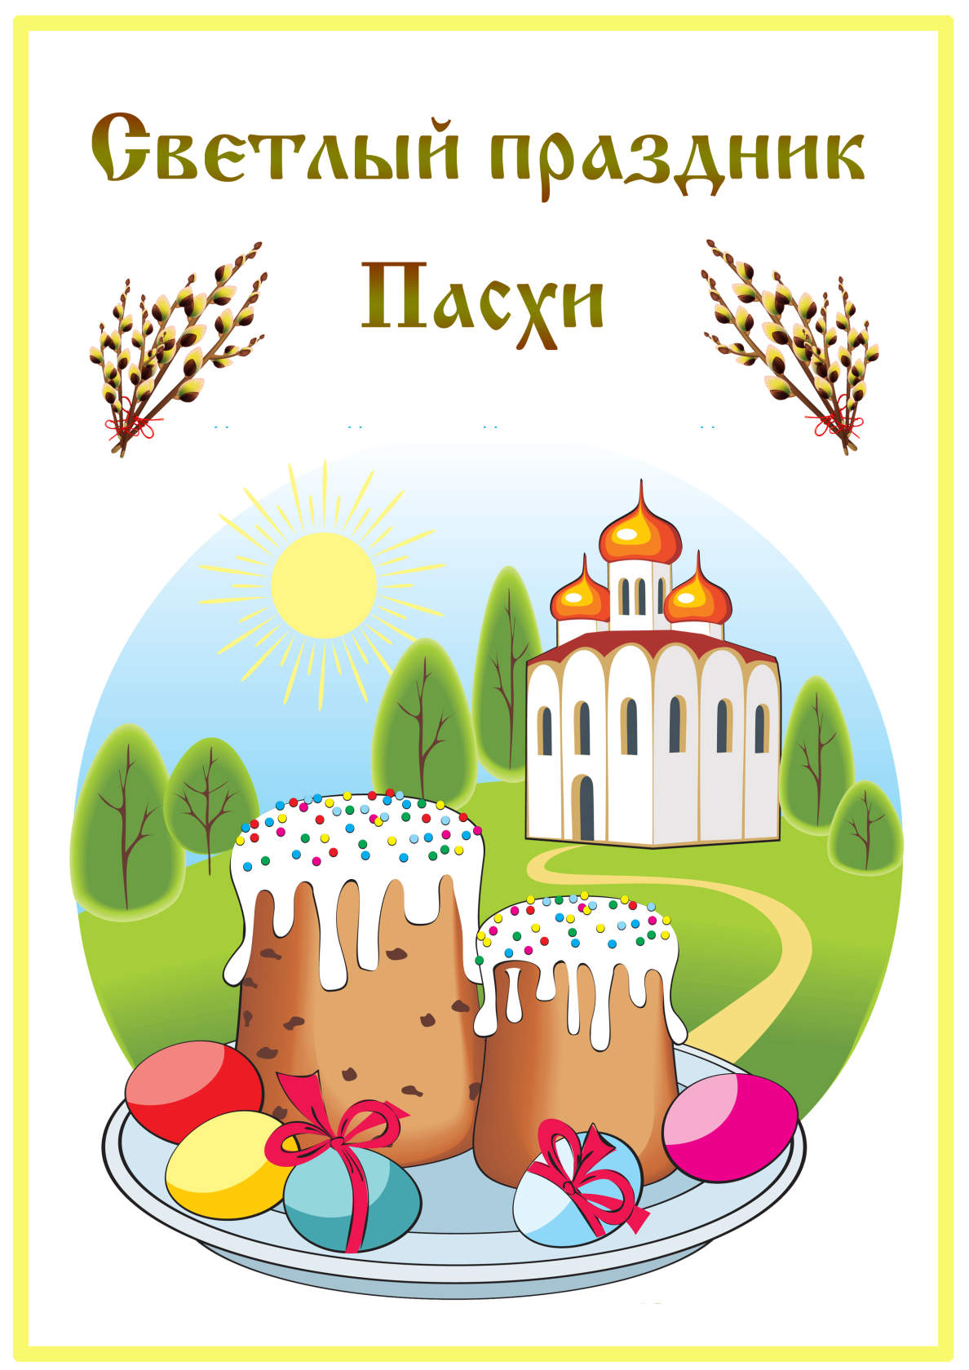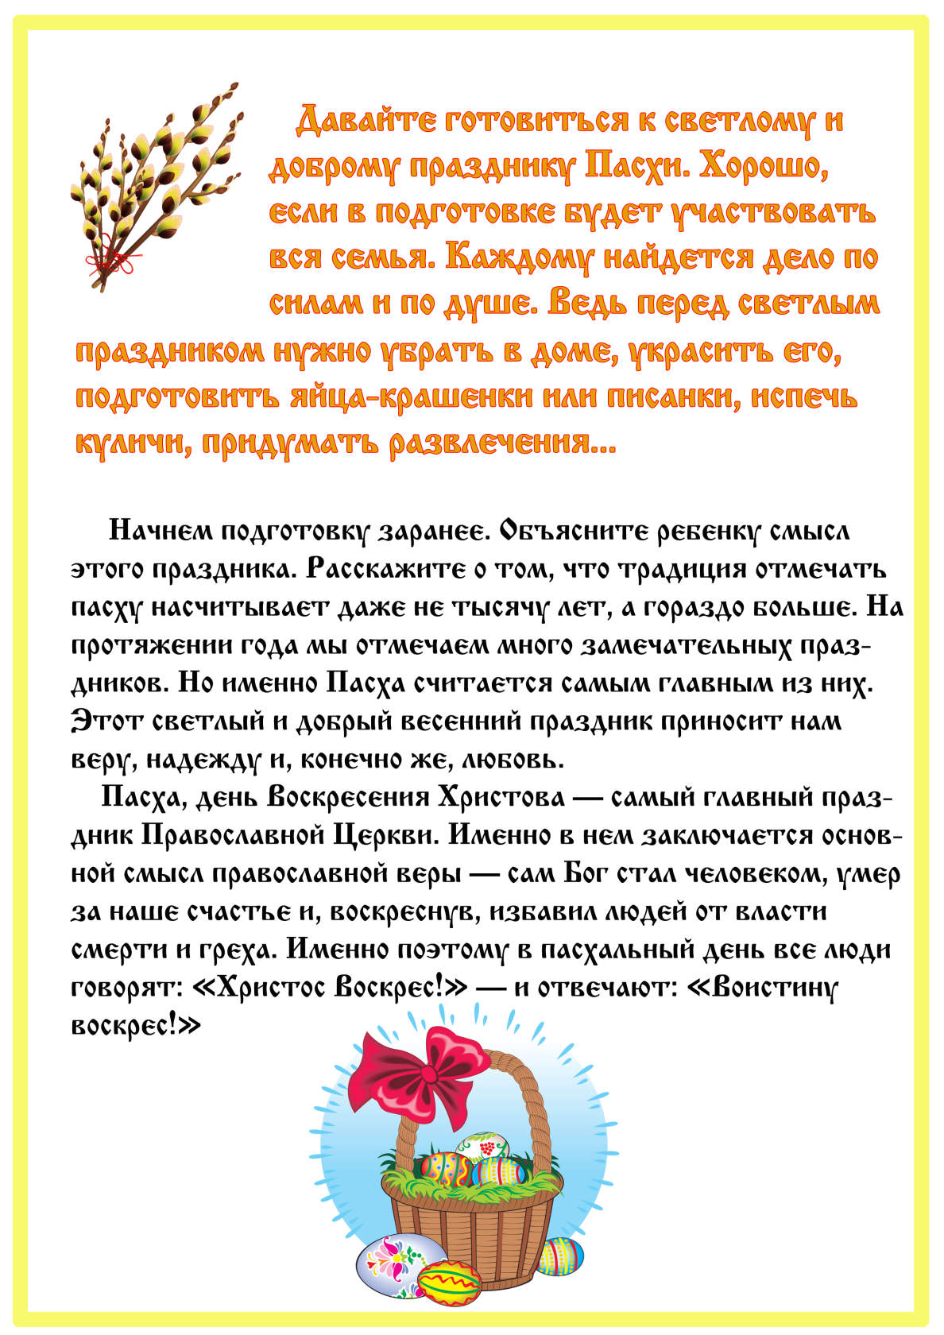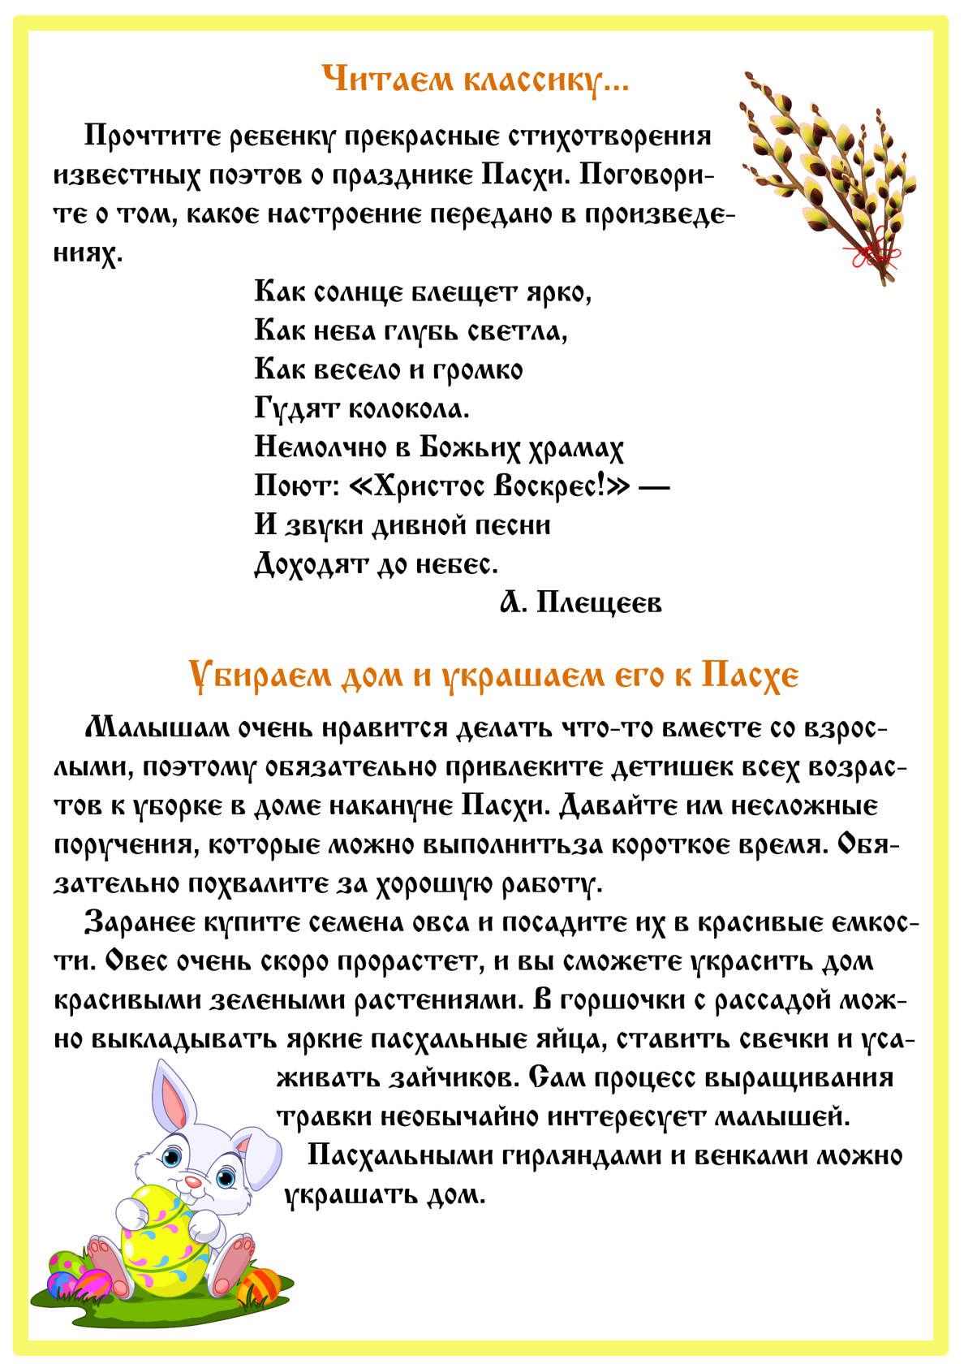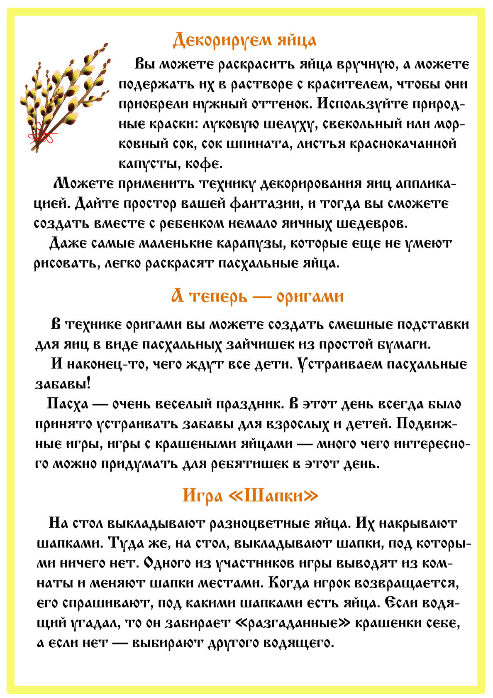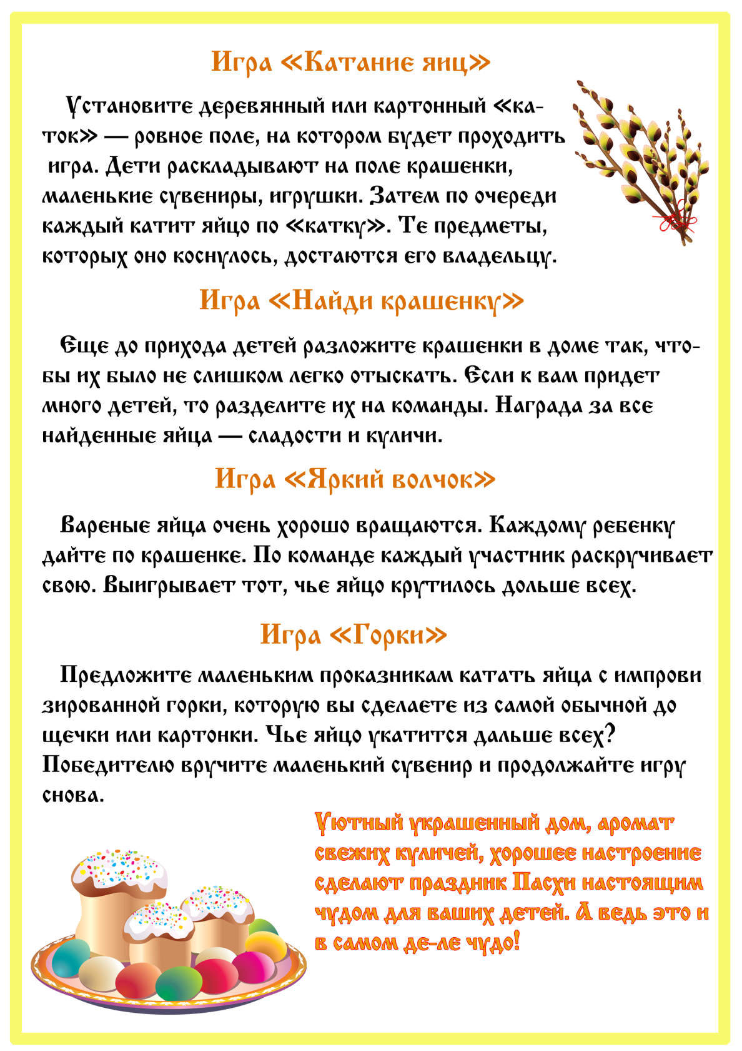 **Развлечение «Курочка Ряба» на пасхальный лад.**

**Действующие лица:**Дед, Баба, Курочка Ряба, Мышка, Петушок,Солнышко.

*В зале декорации в виде дома и ярмарки; для участников приготовлены скамейки. В домике спят Дед, Баба, рядом* ***Курочка Ряба.***

**(Звучит колокольный звон).** Появляется петух и кричит:

**Петух:**Ку-ка-ре-ку!!!

Солнце встало, всех разбужу!!! Вставайте, вставайте, скоро праздник «Светлая Пасха».

*Дед, Баба, и* ***Курочка Ряба просыпаются.***

**Баба: Ох, на Пасху куличи пекут, яйца красят да пасху готовят. А у нас и муки то нет. Собирайся Дед, пойдем на базар. Нам курочка яичек много снесла, обменяем на муку и Кулич испечем.**

**Курочка: А я Вам в честь такого большого праздника снесу Золотое яичко!**

***Дед с Бабой порадовались и пошли на базар. (Звучит музыка дождя)***

**Дед и Баба: Ох, что же делать!? Дождь какой сильный, не поспеем на ярмарку, не будет суки, не испечем куличи!!!**

**Ведущий: Ребята, давайте поможем Деду с Бабой и позовём солнышко.(Музыка дождя) выключается.**

Дети встают в хоровод и поют песню.

**Хоровод «Веснянка»**

1

Появляется Солнышко: Здравствуйте ребята, вы меня звали? Я солнышко Ясное, пришло к вам в гости и хочу с вами поиграть в русскую народную игру, любимую всеми на Пасху.

**Русская народная игра**

**«Солнышко — ведрышко»**

Солнце стоит в центре круга.

Гори, солнце ярче –

Лето будет жарче,

А зима теплее,

А весна милее!

Дети идут по кругу, произнося слова под музыку. С окончанием потешки Солнце  кричит: «Горячо!» - и бежит ловить детей. Дети разбегаются, садятся на стульчики.

Солнышкоубегает. А Дед с Бабой приходят на ярмарку. Бабка зазевалась и роняет корзину с яйцами: Ох, батюшки, яйца растеряла, ох матушки, сейчас все побьются, надо скорее их собрать!!!

**Ведущий: Ребята, давайте, скорее, поможем Бабе и соберем все яички в корзинку.**

**Игра «Кто быстрее соберет» (Собрали).**

**Бабка: спасибо большое ребят! А знаете, на Пасху всегда играли еще в одну интересную игру. Она называется «Пронеси яйцо в ложке»**

Дети играют в игру. А Бабка уходит за мукой (за ширму) и возвращается.

**Подвижная игра**

**«Пронеси яйцо в ложке»**

Участники строятся в две команды. Яйцо кладётся в ложку, которую надо пронести, не уронив яйцо, преодолевая препятствия. Яйцо положить на тарелку, вернутся в команду, отдать ложку, следующему игроку Следующий игрок бежит к тарелке, преодолевая препятствия, забирает яйцо, передает его следующими игроку и т.д.

**Бабка: ну что Дед, муки я купила, идем, скорее, домой, печь куличи. Приходят домой.**

**Бабка с Дедом: Курочка Ряба, мы пришли.**

**Курочка Ряба: Хорошо, а я Вам снесла яичко золотое, поглядите.**

**Дед с Бабкой дивятся и радуются яичку: Ах, какое красивое, золотое, а давай ка Дед посмотрим какое оно внутри. Стучат по очереди молоточками по яйцу.**

**Мимо пробегает мышка и задевает хвостиком яичко. Оно разбивается. Дед с Бабой плачут. Курочка Ряба их успокаивает: не плачь Дед, не плачь Баба, я вам снесу не золотое, а простое яичко, а ты петушок повесели пока Деда с Бабой и ребят.**

**Все играют в игру. Баба уходит печь кулич.**

**Подвижная игра «Петух и дети»**

Дети стоят в кругу, держась за руки, петух – в центре.

**Петух:**Трух-тух-, трух-тух-тух, ходит по двору петух.

(Дети высоким шагом идут вправо по кругу, петух движется противоходом.)

Сам со шпорами, хвост с узорами.

Под окном стоит, на весь двор кричит.

Кто услышит, тот бежит.

Все резко останавливаются, поворачиваются лицом в круг и отпускают руки. Петух кричит: «Ку-ка-ре-ку!», кружится на месте, «машет крыльями» и бежит за детьми, стараясь кого-нибудь поймать.

Выходит Баба: кулич испекла, а как там наша курочка?

Курочка выходит с корзиной яиц (шоколадных для детей).

Курочка: а я вам снесла не золотых, а простых но пасхальных яичек, (крашенок, писанок, крапинок) и ребятам снесла по яичку расписному. Угощайтесь и запомните, Пасха – день всеобщего равенства, любви, добра и милосердия. Не обижайте младших, будьте внимательны и послушны старшим, щедры к бедным, добры к нашим четвероногим и крылатым друзьям, зверям, птицам, насекомым и всем живым существам. Поэтому давайте сначала простим мышку, ведь она не нарочно разбила яичко. Золотое яйцо счастья вам не принесло, а золотое и доброе сердце принесет много счастья!

С Пасхой Вас!

С Христовым Воскресеньем!

С праздником да весельем!

Дети с воспитателем прощаются с героями сказки и уходят в группу (где кушают свои пасхальные шоколадные яйца).

Спасибо за внимание!

**Использованная литература:**

1. Н. Е. Веракса, А. Н. Веракса. Проектная деятельность дошкольников. Пособие для педагогов дошкольных учреждений. – М. : Мозаика-Синтез, 2010.
2. Энциклопедия для детей «Научные эксперименты»
3. 1. «Пасха. Традиции. Обряды. Рецепты.» Авторы: Козлова И.С., Давыдова О.С. ООО ТД «Издательство. Мир книги» 2008.
4. 2. Интернет ресурсы:
5. http://naukaveselo.ru/5-uvlekatelnyih-eksperimentov-s-yaytsom.html•http://www.paskha.net/,
6. •http://www.sunhome.ru/cards/28, •http://www.solnet.ee/holidays/s13.html,•http://ru.wikipedia.org/wiki
7. 3. Салищева М. Н. «Пасха» издательство «Карапуз» 2009 г.
8. Наталья Рыжова «Лаборатория в детском саду и дома» Учебно-методический комплект, Москва, Линка-Пресс